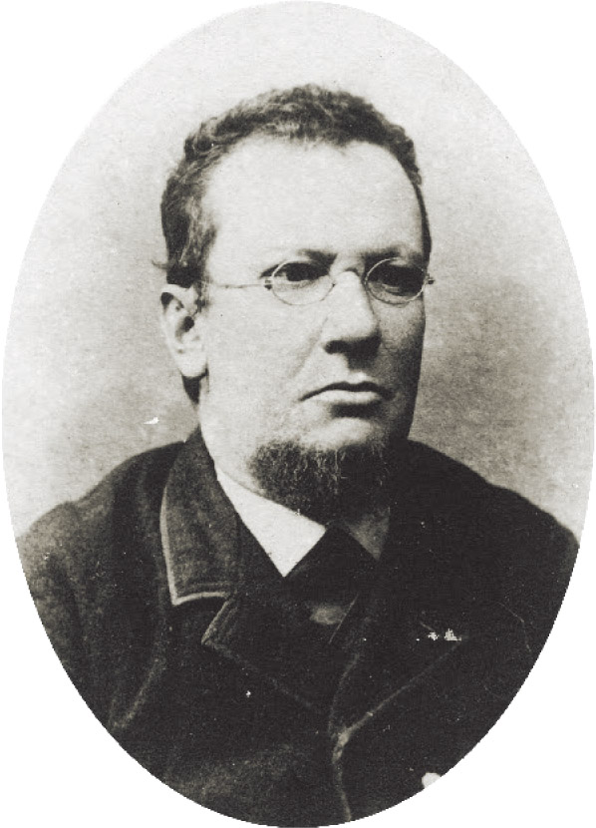

Уважаемые читатели!

Отдел краеведения и национальной библиографии Национальной библиотеки Республики Дагестан им. Р. Гамзатова в рамках проекта «Дагестан глазами путешественников» предлагает вашему вниманию историко-библиографический обзор «Дагестан в работах Е. И. Козубского».

Евгений Иванович Козубский родился в 1851 году в Одессе. После обучения в Ришельевской гимназии поступил на историко-филологический факультет Новороссийского университета, по окончании которого работал там же. В одном из своих рапортов губернатору Дагестанской области он писал, что был «вызван на службу в Закавказский край». С января 1878 года до лета 1881 года он преподавал историю в Тифлисской прогимназии, откуда был переведен в Дагестан и с 1 августа начал свою службу в Темир-Хан-Шуринском реальном училище учителем истории и географии.
Среди представителей российской интеллигенции второй половины XIX - начала XX веков, связавших свою жизнь с Дагестаном, Евгений Иванович Козубский занимает особое место.
В Темир-Хан-Шуре – столице Дагестанской области – Е. Козубский прожил более 30 лет. Его основная служебная деятельность здесь проходила в двух учреждениях – в Темир-Хан-Шуринском реальном училище до 1902 года и в Дагестанском областном статистическом комитете. Работу в училище он совмещал и со службой в женской прогимназии, где преподавал те же предметы, был членом и секретарем педагогического совета. В течение ряда лет преподавал и французский язык.
С Е. Козубским связано и формирование библиотечного дела в Дагестане. Он, будучи учителем, профессионально комплектовал книжные фонды фундаментальной и ученической библиотек реального училища и женской прогимназии в Темир-Хан-Шуре.
Его фундаментальные, насыщенные архивными документами, редкими полевыми материалами, примерами и фактами, научные труды, свидетельствуют о том, что Е. И. Козубский любил и ценил Дагестан, считал этот край интересным и в то же время малоизученным местом.
Творческая жизнь Евгения Ивановича Козубского поражает своей насыщенностью, своеобразием, неутомимостью: научные достижения в Новороссийском и Киевском университетах, преподавательская деятельность в Тифлисе и Темир-Хан-Шуре, сотрудничество с газетой «Кавказ», журналом «Русская Старина» и другими периодическими изданиями, целый ряд серьезных, таких как «Дагестанский сборник», «Памятная книжка Дагестанской области 1895 года», «Опыт библиографии Дагестанской области», «Историческая записка о первом десятилетии Темир-Хан-Шуринского реального училища, «Отчет о втором десятилетии Темир-Хан-Шуринского реального училища. 1890-1899» и другие уникальные источники по истории Дагестана.
Евгений Козубский автор ряда важнейших работ по истории, экономике социального развития Дагестана. Его самые известные работы: «История дагестанского конного полка», «История города Темир-Хан-Шура». Также им подготовлены два выпуска дагестанских сборников, памятные книжки Дагестанской области, Евгений Козубский составитель «Обзора в дагестанской области 1892-1917 годов», которые являлись приложением к ежегодным отчетам военного губернатора Дагестана.
Необходимость написания истории дагестанского конного полка сам Е. Козубский объяснял особенностями полка и малой его известностью. В силу этих обстоятельств в названном труде он дает краткий историко-этнографический обзор Дагестанской области, в пределах которой главным образом протекала боевая жизнь полка, подробно излагает историю организации и развития полка как целого организма, его боевую хронику, участие в разных войнах и экспедициях.
Книга, посвященная столетию присоединения Дербента к России, «История города Дербента» была издана в Темир-Хан-Шуре в 1906 году. Евгений Иванович оставил ценные сведения по истории Дербента. Его книга стала настольной книгой всех специалистов, занимающихся историей и культурой Дербента.

В обзоре представлен материал, находящийся в фондах НБ РД им. Р. Гамзатова.

Труды Е. И. Козубского:

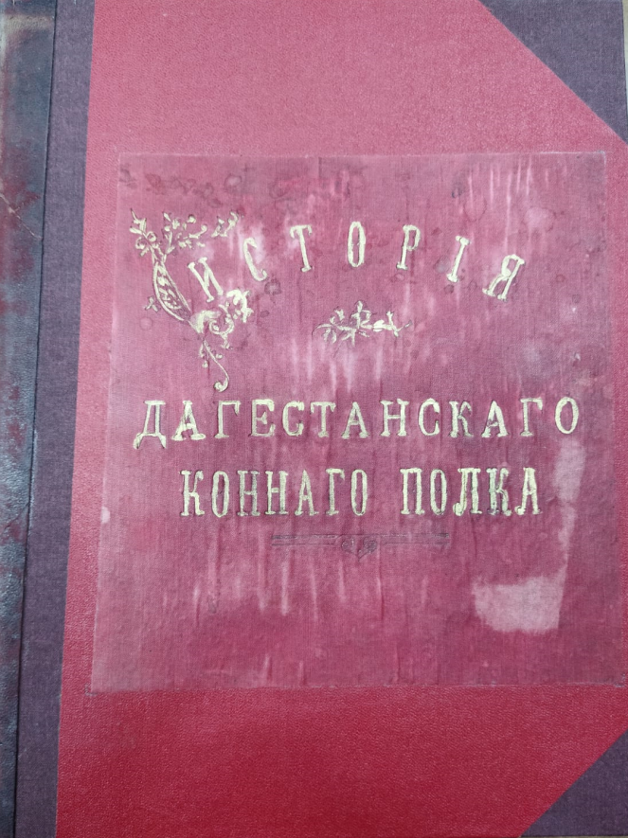 | Исторiя Дагестанскаго коннаго полка: Съ приложенiемъ 27 рисунковъ, 1 плана и 2 картъ. - изд. полка / сост. Е. И. Козубский. – Петровскъ (Дагест. обл): Типография А. М. Михайлова, 1909 . – 621 с.: Приложенiя 104 c.  Труд дореволюционного военного историка И. Е. Козубского «История Дагестанского конного полка» вышедший в Петровске (нынешней Махачкале) в 1909 г. В нем рассказана полковая история одного из самых знаменитых и боеспособных воинских формирований из народов Дагестана воевавшего в годы Кавказской войны XIX в. на стороне Российской Империи. История Дагестанского конного полка обнимает собой не только то, что обыкновенно входит в истории всех полков, то есть боевую хронику его и мирную жизнь части, но излагает законоположения о нем, частные мероприятия, воспитание и обучение полка, экономическое его положение, словом все стороны мирной жизни полка.
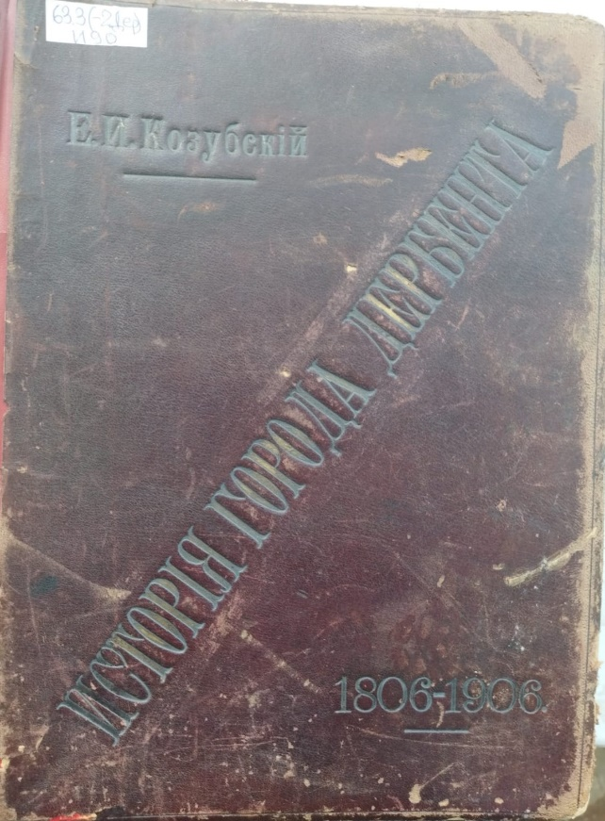 | История города Дербента: Съ 26 рисунками / сост. Е. И. Козубский. – Темиръ-Ханъ-Шура: Русская типография В. М. Сорокина, 1906. – 468 с.  Книга русского исследователя XIX-начала XXв. Козубского Е. И. издана на основе литературных и архивных источников и пособий к столетию присоединения Дербента к Российской Империи. Здесь описывается история и особенности этого древнего города, который является центром нефтехимии не только в России, но и во всем мире. Автор в книге приводит ряд интересных исторических фактов, касающихся Дербента, и раскрывает роль его в развитии экономики республики.
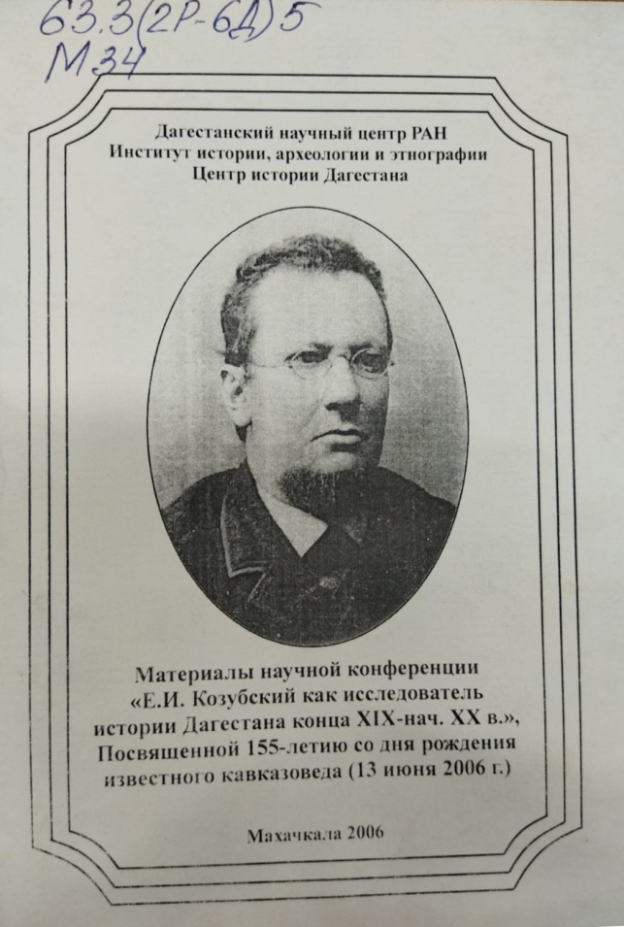 | Материалы научной конференции «Е. И. Козубский как исследователь истории Дагестана конца XIX-начала XX в.», посвященной 155-летию со дня рождения известного кавказоведа (13 июня 2006 г.) / Дагестанский научный центр РАН, Институт истории, археологии и этнографии, Центр истории Дагестана. – Махачкала: Наука, 2006. – 77 с.  Материалы научной конференции посвящены 155-летию со дня рождения известного кавказоведа, исследователя истории и культуры Дагестана конца XIX-начала XX вв. Е. И. Козубского.  В докладах и выступлениях участников конференции показан вклад Е. И. Козубского в изучении вопросов истории Дагестана: социально-экономического развития, истории дагестанских городов, традиционных промыслов, народного образования, союзов сельских общин Дагестана, участия дагестанцев в русско-турецкой войне 1877-1878гг., роли русских в экономическом развитии Дагестана, этнической демографии Дагестана.
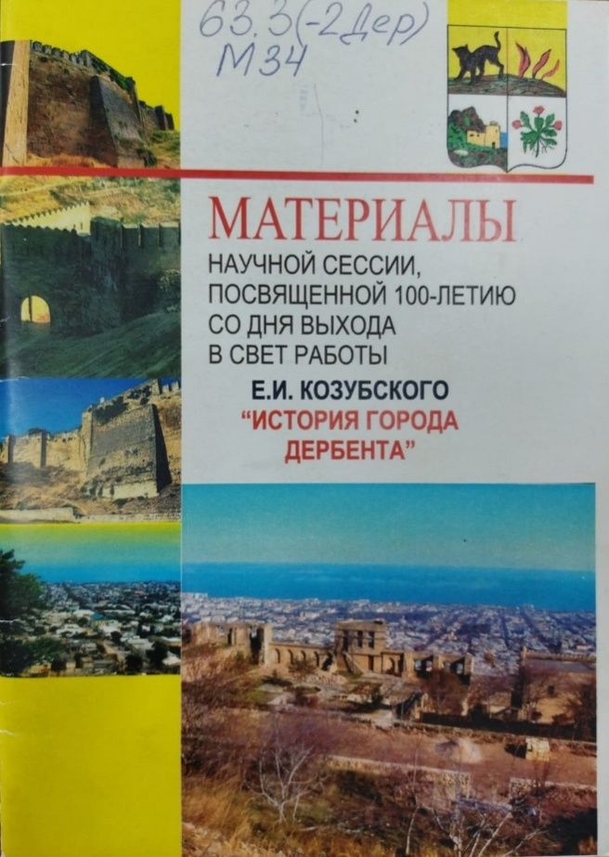 | Материалы научной сессии, посвященной 100-летию со дня выхода в свет работы Е. И. Козубского «История города Дербента» (16 мая 2006 года) / Институт истории, археологии и этнографии ДНЦ РАН, Центр истории Дагестана, Администрация города Дербента. – Дербент, 2006. – 68 с.  Материалы научной сессии посвящены столетию со дня выхода в свет труда Е. И. Козубского «История города Дербента», который является важным источником по истории города, по экономике и культуре, освещается этнический состав населения города. Показана также жизнь и деятельность Е. И. Козубского в Дагестане.

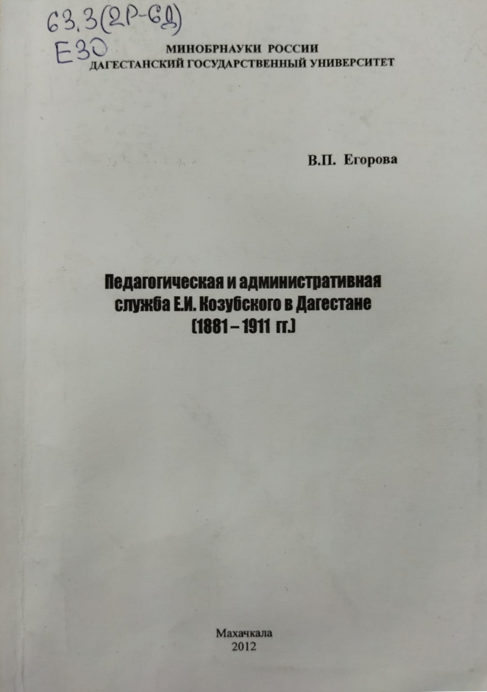 | Егоров В. П. Педагогическая и административная служба Е. И. Козубского в Дагестане (1881-1911 гг.) / Минобрнауки России, Дагестанский Государственный Университет. – Махачкала: Издательство ДГУ, 2021. – 155 с.  В монографии на основе архивных материалов и опубликованных источников, и литературы анализируется деятельность одного из представителей русской интеллигенции в Дагестане в концеXIX - начала XXв. Евгения Ивановича Козубского, показана его служба в учебных заведениях города Темир-Хан-Шуры и в Дагестанском областном статистическом комитете.

Публикации в книгах, сборниках и периодических изданиях:

- Конференция памяти Е. И. Козубского: [в ИИАИЭ ДНЦ РАН прошла научная конференция «Е. И. Козубский как исследователь истории Дагестана конца XIX - начала XX вв.»] // Дагестанская правда. – 2006. – 24 июня (№ 159). – С. 8.

- Магомедов Р. Г., Махаева Г. М. Педагогическая и просветительская деятельность Е. И. Козубского // Известия Дагестанского государственного педагогического университета. Серия «Психолого-педагогические науки». – 2016. - № 1. – С. 61- 65.

- Опыт библиографии Дагестанской области / сост. Е. И. Козубский. – Темир-Хан-Шура: «Русская тип.» В. М. Сорокина, 1895. – 268 с. – текст: электронный. - https://rusneb.ru/catalog/000199_000009_003670664/

- Основал первую библиотеку и музей: [о преподавателе реального училища г. Буйнакск Е. И. Козубском] // Истина. – 2008. – 24 июля. – С. 19. - авар. яз.

- Памятная книжка Дагестанской области / сост. Е. И. Козубский. – Темир-Хан-Шура: «Русская тип.» В. М. Сорокина, 1895. – 724 с. – текст: электронный. - https://rusneb.ru/catalog/000199_000009_003549034/

- Памятная книжка Дагестанской области С тремя портр. и схем. картою / сост. Е. И. Козубский. – Темир-Хан-Шура: «Русская тип.» В. М. Сорокина, 1895. – 268 с. – текст: электронный. –
https://rusneb.ru/catalog/000200_000018_RU_NLR_DIGIT_74583/

- Памятная книжка и адрес-календарь Дагестанской области на 1901 год / сост. Е. И. Козубский. – Темир-Хан-Шура: «Русская тип.» В. М. Сорокина, 1901. – 105 с. – текст: электронный. –
https://rusneb.ru/catalog/000200_000018_RU_NLR_DIGIT_74582/

- Подарок к юбилею города: [новое издание книги Евгения Козубского] // Дагестанская правда. – 2015. – 6 авг. (№№ 353-354). - С. 5.

- Русский дагестановед: [о пребывании в Дагестане выдающихся представителей русской и зарубежной интеллигенции, в том числе известного кавказоведа Е. И. Козубского, их деятельности и вкладе в исследовании и развитии культуры народов страны гор] // Гаджиев Б. Они были в Дагестане. - Махачкала: Дагестанское книжное издательство, 1990. – С. 191-199. - // Гаджиев Б. Пленники дагестанских гор. – Махачкала: Издательство НИИ педагогики, 2002. – С. 108- 112.

- Свистунова А. И. Деятельность русской интеллигенции в Дагестане: [биографические сведения о Е. И. Козубском]. – Махачкала: Типография Дагестанского филиала АН СССР, 1968. – 32 с.

- Слово о полку: [в Национальной библиотеке им. Р. Гамзатова состоялся вечер, посвященный 100-летию выхода книги Е. И. Козубского «История конного полка»] / С. Исрапилова // Дагестанская правда. – 2009. – 5 мая (№№ 130-131). – С. 6.

Обзор подготовлен библиографом отдела краеведения и национальной библиографии З. Сефикурбановой.

